数学奥林匹克初中训练题(四)
第 一 试
- 选择题.(每小题7分,共42分)
( )1.在(是大于3的整数)这5个数中,分数的个数为: (A)2 (B)3 (C)4 (D)5
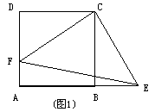( )2.如图1,正方形ABCD的面积为256,点F在AD上,点E在AB的延长线上,RtΔCEF的面积为200,则BE的长为:(A)10 (B)11 (C)12 (D)15
( )3.已知均为整数,且满足＜.则以为根的一元二次方程是:(A) (B)
(C) (D)
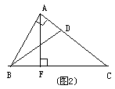( )4.如图2,在RtΔABC中,AF是高,∠BAC=90^{O},且
BD=DC=FC=1,则AC为:
(A) (B) (C) (D)
( )5.若,则的值为:
(A)1 (B)2 (C)3 (D)非上述答案
( )6.设,则的最大值是:
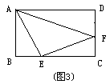(A) (B)18 (C)20 (D)不存在
- 填空题.(每小题7分,共28分)
1.方程的实数根是 .
2.如图3,矩形ABCD中,E,F分别是BC,CD上的点,且 ,则= .
3.已知二次函数(为常数).当时,当为任意实数时,都有.则抛物线的顶点到原点的距离为 .
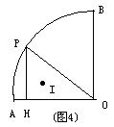4.如图4,半径为,圆心角为90^{O}的扇形OAB的上有一运动的点P.从点P向半径OA引垂线PH交OA于点H.设ΔOPH的内心为I,当点P在上从点A运动到点B时,内心I所经过的路径长为 .

第 二 试
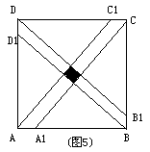一.(20分)在一个面积为1的正方形中构造一个如下的小正方形;将单位正方形的各边等分,然后将每个顶点和它相对应顶点最接近的分点连结起来,如图5所示.若小正方形的面积恰为,求的值.
二.(25分)一条笔直的公路穿过草原,公路边有一卫生站A,距公路的地方有一居民点B,A,B之间的距离为.一天某司机驾车从卫生站送一批急救药品到居民点.已知汽车在公路上行驶的最快速度是,在草地上行驶的最快速度是.问司机应以怎样的路线行驶,所用的行车时间最短?最短时间是多少?
三.(25分)从1，2，3，……，3919中任取2001个数。证明：一定存在两个数之差恰好为98。
